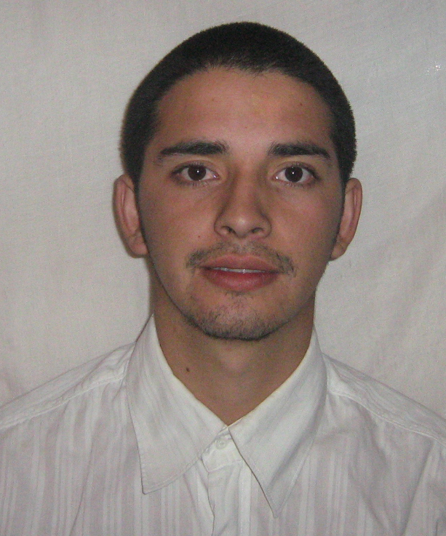

Jose Luís Pérez Leiva

Fecha de nacimiento : 21 Diciembre 1985
Edad : 32 años
Cédula de identidad : 16389986-8
Estado civil : Soltero
Nacionalidad : Chilena
Domicilio : Pasaje Rapel # 8776 Los lagos 2
Comuna : Cerró Navia
Ciudad : Santiago
Fono : 9-78825106
Licencia conducir clase : B/C
Servicio miliar : al día

Antecedentes académicos

Enseñanza básica : Completa
Egresado Escuela mariscal de ayacucho

Enseñanza media : Completa
2001-2004 egresado en Liceo Guillermo Labarca Huberston
A -78 Quinta Normal

Enseñanza Superior : Tecnico superior en fabricación y montaje industrial
2015- 2017

Antecedentes laborales

Montaje equipos agrícolas
Cargo ayudante armador
Rukan
2007

Montaje de equipos tetrapack
Cargo maestro m2 armador
Funciones cortar y armar material para instalación de líneas piping
Soprole 2015

Montaje de líneas piping
Cargo maestro armador
Funciones interpretar planos, montaje de equipos
Armar y soldar líneas de aceros inoxidables
Watts lonquen 2016

Montajes industriales
Montaje de equipos industriales
Funciones: armar y montar lineas de piping
Equipos de tetrapack
Watts lonquen 2017

Montaje industrial
Cargo líder de grupo
Objetivo montaje de líneas para suministrar maquinaria
Tetrapack
2017

Informacion Complementaria

- autogestión.
- Trabajo grupal
- Uso de tic`s tecnologías de la información
- Proactivo
- Buen liderazgo
- Responsabilidad laboral
- Objetivo profesional
Poner en practica todos los conocimientos adquiridos en mi formación
Universitaria y poder formar parte de un equipo de trabajo que me permita desarrollarme personal y profesionalmente.

